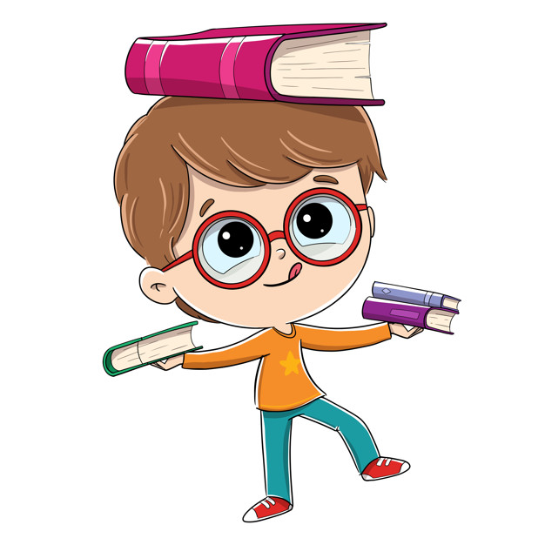

FORNITURA GRATUITA LIBRI DI TESTO PER
L'ANNO SCOLASTICO 2024/2025 PER ALLIEVI SCUOLA PRIMARIA
Il Comune di Montalto Dora fornisce gratuitamente, indipendentemente dal reddito, i libri di testo a tutti gli alunni residenti a Montalto Dora frequentanti la locale scuola primaria statale oppure istituti scolastici di altro Comune.
La cedola libraria è il documento che serve per ottenere gratuitamente i libri di testo previsti dalle circolari ministeriali, ed adottati dal Collegio Docenti (vedere nota allegata completo dei titoli dei testi scolastici in dotazione presso la Scuola Primaria di Montalto Dora).
Alle famiglie degli alunni residenti in Montalto Dora, frequentanti la locale Scuola Primaria le cedole librarie saranno consegnate direttamente dalle insegnanti all'inizio di ogni anno scolastico. La cedola dovrà essere firmata dal genitore e presentata al librario per il ritiro dei testi già prenotati.
Le famiglie degli alunni residenti in Montalto Dora, ma iscritti presso una scuola fuori dal territorio comunale devono contattare l’Ufficio Scuole di Montalto Dora per il ritiro delle cedole librarie.
Le famiglie degli alunni frequentanti la locale Scuola Primaria, ma non residenti a Montalto Dora, dovranno rivolgersi al proprio Comune di residenza per la fornitura delle cedole librarie.
Si informano le famiglie degli alunni residenti nel Comune di Montalto Dora ed iscritti ad una scuola primaria, sia locale che di altro Comune, che è necessario ordinare, non appena possibile, i libri di testo presso una qualunque libreria o cartolibreria, al fine di consentire all’esercente la consegna del materiale didattico prima dell’inizio dell’anno scolastico. Il ritiro dei libri deve essere effettuato a cura del genitore.
Per maggiori informazioni o dettagli è possibile contattare telefonicamente
l’Ufficio Scuole del Comune di Montalto Dora al numero 0125.650014 (interno 6) o inviare una e-mail al seguente indirizzo: omnia@comune.montalto-dora.to.it.

